Предмет: Објашњење – јавна набавка број 05/16, чији је предмет набавка услуга – ГП Ватин - израда техничке документације

Захтев за појашњење :

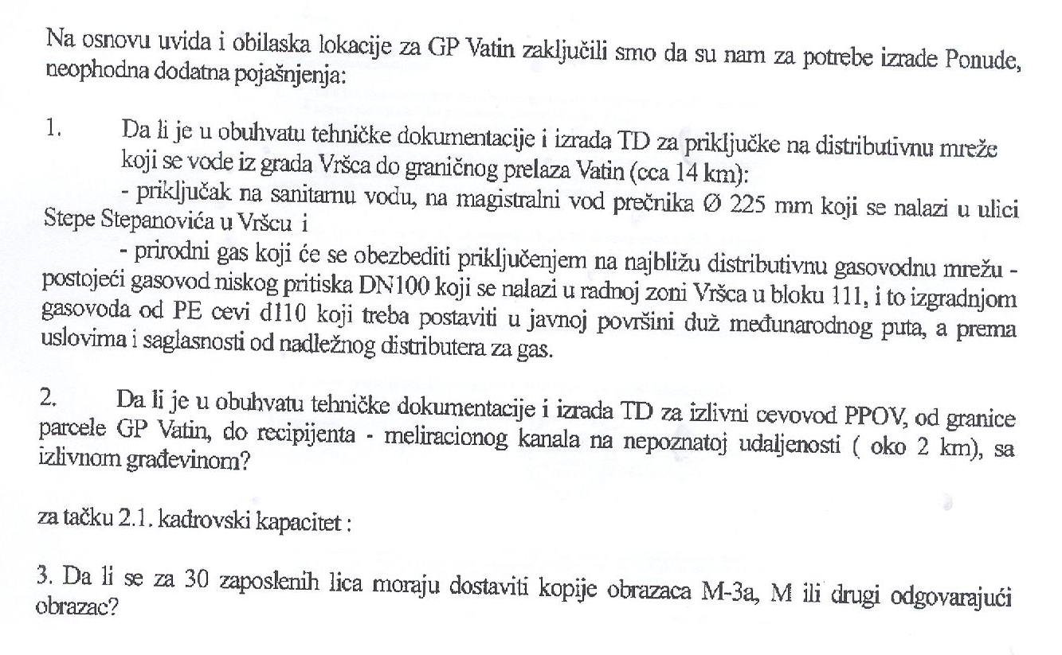
Одговор

- Техничком документацијом је предвиђена и израда документације за прикључак на санитарну воду.
Техничком документацијом није предвиђена израда документације за прикључак на природни гас.
- Техничком документацијом је предвиђена израда документације за изливни цевовод.
- Копије доказа о радном статусу се морају доставити за свих 30 запослених (Копије обрасца М-3а, М или другог одговарајућег обрасца, из којег се види да су запослена лица пријављена на пензијско осигурање у тренутку објављивања позива за подношење понуда), за сваког запосленог појединачно и уколико су радно ангажована - уговор о радном ангажовању у складу са Законом о раду ("Сл. гласник РС", br. 24/2005, 61/2005, 54/2009, 32/2013 i 75/2014) из којег се види да је запослени радно ангажован у тренутку објаљвљивања позива за подношење понуда у предметном поступку.

